s | L’angolo

Due semirette con origine comune in O suddividono il piano in due figure, ognuna delle quali è detta ...................................
a
B
b
A
O
α
a e b sono chiamati i lati dell’angolo. Il punto O è detto il vertice dell’angolo.

L’angolo viene solitamente indicato con:
- tre suoi punti: il vertice e due punti qualsiasi dei suoi lati, col nome del vertice al centro. Esempio: l’angolo AOB

- una lettera minuscola dell’alfabeto greco:
α (“alfa”), β (“beta”); γ (“gamma”); δ (“delta”); …
(spesso la lettera greca viene anche usata per indicare l’ampiezza dell’angolo)
L’angolo che si vuole considerare viene a volte messo in evidenza con un archetto che collega i due lati oppure colorando una parte del lato nei pressi del vertice.

A ogni angolo è associata un’ampiezza.
L’unità di misura per l’ampiezza è il grado sessagesimale (°).
Proseguendo gli studi incontrerai un’altra importante unità di misura delle ampiezze chiamata radiante.

Per misurare l’ampiezza dell’angolo si usa la squadretta-goniometro.
Vediamo come si usa:

- Si allinea il lato più lungo della squadretta-goniometro con un lato dell’angolo.
- Si fa coincidere lo zero sul lato più lungo della squadretta-goniometro con il vertice dell’angolo.
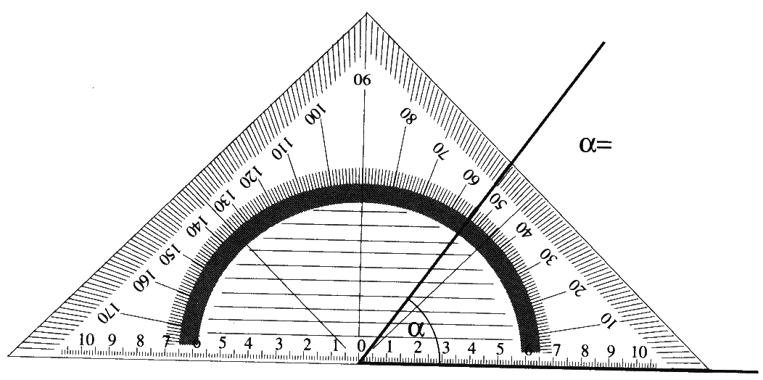
- Su uno degli altri lati della squadretta posso leggere l’ampiezza dell’angolo.

